Video: Šikulové: Pěstování řeřichy
Vypěstujte si podle návodu z videa řeřichu zahradní.

Doplňte, co budete k pěstování potřebovat:

Očíslujte obrázky podle toho, jak budete postupovat:
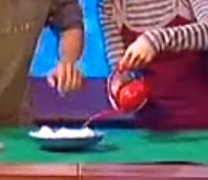

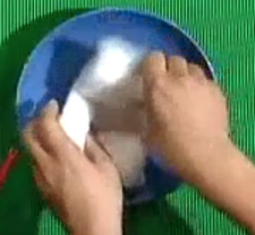
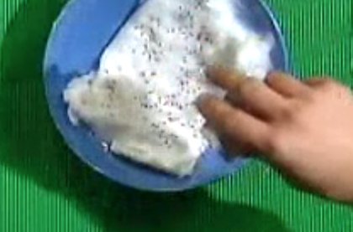

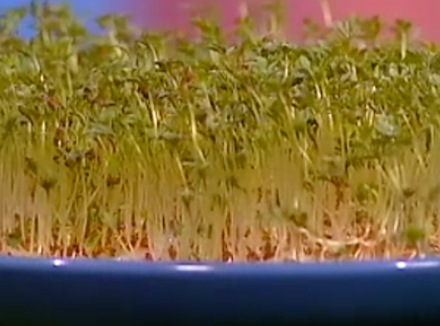
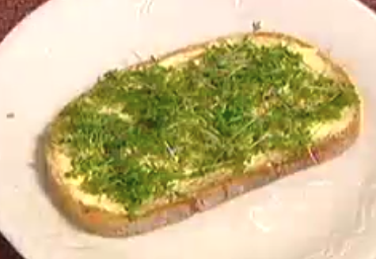
Přečtěte si následující text a odhalte chybu, která se do napsaného návodu vloudila:

Nejprve na dno misky naskládáme vatu tak, aby pokryla celé dno.
Nasypeme na ni semínka řeřichy.
Počkáme několik dní, než ze semínek vyraší zelené výhonky.
Pečlivě zalijeme, aby vata byla mokrá.
Nastříháme si řeřichu a nasypeme na namazaný chléb.

Co kromě vody potřebuje řeřicha, aby vyklíčila? Proč si to myslíte?

Nápověda: oltěvs, olpet, chudzv
Pokud byste si chtěli vyrobit chutnou a zdravou jarní pomazánku, podívejte se zde, jak na to (18:30 minuta z videa) a místo pažitky použijte vypěstovanou řeřichu.

Autor: Hana Havlínová
Toto dílo je licencováno pod licencí Creative Commons [CC BY-NC 4.0]. Licenční podmínky navštivte na adrese [https://creativecommons.org/choose/?lang=cs].

